부 가 통 신 사 업 신 고 서 |  |  |  |  |  |  |  |  | 처리기간
 |  |  |  |  |  |  |  |  | 즉 시
신  고  인 | ① 성 명(대표자) |  |  |  |  | ② 주민등록번호
신  고  인 | ③ 상 호(또는 명칭) |  |  |  |  | ④ 전 화 번 호
신  고  인 | ⑤ 주소
신  고  인 | ⑥ 종 업 원 |  | 명 |  |  | ⑦ 자 본 금 |  | 백만원
⑧  제공역무 | 명 칭 |  | 내 용
⑧  제공역무 | 전자상거래  인터넷쇼핑몰 |  | - 온라인쇼핑몰을 구축하여 인터넷을 통해 판매  - 각종 정보제공 및 켄텐츠 제공
⑨주요설비 | 명 칭 | 형 명 |  | 용 량 | 수량 | 명 칭 | 형 명 | 용 량 |  |  | 수량
⑨주요설비 | INTEL  서버 | 웹서버 |  | 1G | 1 | 관리용  PC | 펜티엄4 | 40G |  |  | 2
전기통신사업법 제21조 및 동법 시행규칙 제13조의 규정에 의하여 위와 같이
신고합니다.
200 년 월 일
신 고 인 대표자 (서명 또는 인)
체 신 청 장 귀하
구 비 서 류 |  |  |  |  |  |  |  |  |  | 수수료
 |  |  |  |  |  |  |  |  |  | 없 음
1. 사업계획서 1부
2. 법인등기부등본(법인의 경우에 한함)
3. 사업용 주요설비의 내역 설치장소 및 통신망구성도 각 1부
4. 이용자의 정보에 관한 보호대책 1부
34344-05511민 210mm×297mm
98. 12. 14 개정승인 (신문용지 54g/㎡)

Ⅰ. 회사의 개요

1. 개 요
XXXX은 인터넷쇼핑몰판매 업체로서 온라인 전자상거래를 통해 고객에게 다양한 양질의 서비스를 제공하는 회사입니다
본사는 XXXX년 XXXX 으로 설립 출발하였으며 인터넷을 통한 제품판매를 하고 있으며, 온라인 정보제공 서비스 및 전자상거래에 자체 기술력 및 다양한 정보기술을 투입하여 시장상황에 즉각 대처하여 초 일류기업으로 성장하고자 노력하고 있음

2. 연 혁
- 200X. X. … XXXX 설립,사업자등록신고.통신판매신고
- 200X. X. … XXXX도메인등록
- 200X. X. … 인터넷쇼핑몰구축
- 200X. X. … 인터넷쇼핑몰 www.xxx.com 오픈

비고:기타 필요한 연혁을 기재하시면 됩니다.
3. 인원 및 조직현황

가. 조직도(귀사에 맞게 기재하시면 됩니다)
대표이사

나. 일반현황
회사명
대표자
설립일
자본금
소재지 | 본사 :  TEL)  FAX)
사업영역 | 컨텐츠 개발  인터넷서비스  전자상거래 쇼핑몰 운영
인원현황 | 명

다. 경영진 및 기술진 (샘플이므로 자신의 쇼핑몰에 맞게 기재)
직 책 | 성 명 | 학력 | 연령 | 주요경력
대표
부장
과장
사원

Ⅱ. 사업계획
1. 개 요
인터넷쇼핑몰구축을 통해 저렴하고도 경쟁력있는 제품을 고객에게 판매하며 각 종 유익한 정보제공등 전문적인 인터넷쇼핑몰 사업을 추진하고자 합니다

가. 전자상거래 /인터넷쇼핑몰
웹서버는 한국통신의 IDC센타에서 호스팅서비스를 받고 운영하고 있으며 제공사이트(www.쇼핑몰주소.co.kr)입니다
구축된 쇼핑몰을 통하여 가방.구두.핸드백,벨트,패션잡화를 판매하고 있으며, 결제수단은 (주)한국사이버페이먼트를 통한 신용카드결재로
결재시스템을 이용하고 있습니다. (주)한국사이버페이먼트의 128Bit SSL 보안․인증된 체계를 갖추어 안정적이며 신뢰성 높은 보안.결제인증서비스를 제공하고 있습니다.

= 시스템 구성도
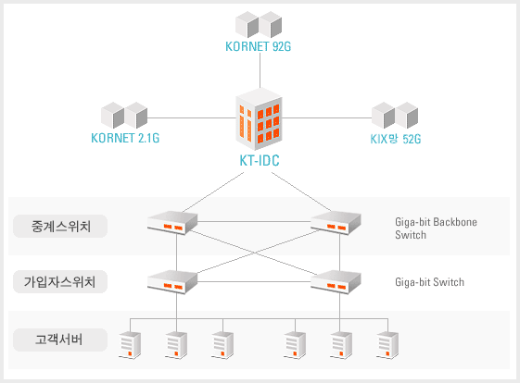

2. 제공서비스별 사업계획
1) 전자상거래
가. 제품 판매
본사의 제품판매는 우수한 제품을 선별하여 고객에게 저렴한 가격으로 판매함으로써 고객만족을 추구함

나. 마케팅전략
검색엔진등록.오버츄어광고마케팅,이벤트를 통한 마케팅
- 도입기 : 인지도 및 유통망 확보
- 런칭기 : 고객유치, 매출증대확충
- 성숙기 : 수입극대화와 국내온라인쇼핑몰시장 석권

다. 판매 전략
국내 대표 검색엔진사인 네이버.야후.다음.엠파스등에 등록하며 키워드광고 와 오버츄어의 CPC광고를 통해 방문증대. 고객에게 저렴한 가격으로 제품을 판매.제공한다
--------------------------------------------------
부가통신사업자 작성법

● 신고대상
- 부가통신사업을 경영하고자 하는 자는 신고자의 관할 체신청장에게 신고하여야 한다.
- 종합유선방송법에 전송선로시설을 보유한 자(종합유선방송국 포함) 또는 유선방송시설을 보유한 자가 전송선로시설 또는 유선방송시설을 이용하여 부가통신역무를 제공하고자 하는 경우에도 신고 필요

● 신고제외대상
- 기간통신사업자 부가통신사업을 경영하고자 하는 경우
- 전기통신회선설비를 임차하여 타인의 통신을 매개하지 아니하는 역무를 제공하는 부가통신사업은 신고대상에서 제외. [단순 정보제공(IP,CP), 단순 정보검색(DB), 단순 정보처리(DP) 등]
※ 타인통신의 매개는 부가통신사업자가 구성한 통신망을 통해 2인 이상의 데이터통신이 이루어지는 것을 의미함

● 신고시 구비서류
ㅇ 부가통신사업신고서 1부
ㅇ 사업계획서 1부
ㅇ 법인등기부 등본(법인), 사업자 등록증 사본(개인) 1부
ㅇ 사업용 주요설비의 내역・설치장소 및 통신망구성도 각 1부
ㅇ 이용자의 정보에 관한 보호대책(물리적정보보호대책, 개인정보보호대책) 1부

● 작성 방법
ㅇ 사업계획서 예제는 작성사례일 뿐이며, 이와 같이 상세하게 작성할 사항이 없는 경우에 본인 쇼핑몰에 맞추어서 간략하게 작성하시면 됩니다.
ㅇ 신고서상의 주요 설비는 고객님이 사용하시는 컴퓨터나 집기등에 대해서 기재하시면 됩니다.
ㅇ 부가통신 온라인 신고를 이용하시면 편리합니다.
https://www.egov.go.kr/main?a=AA020InfoCappViewApp&HighCtgCD=A05018004&CappBizCD=14400000012

